  Tenduristî  Di bîra te de hebe ku li ofîseke Bijîşkê Gelemperî û Bijîşkê Diranan li navçeya xwe ya nû tomar bikî.  Perwerdehî  Tu dikarî bi awayê giştdemî û nîvdemî perwerdeyê bibînî û şert û mercên raberkirina daxwaznameyê ji bo yarmetiya lêçûna perwerdehiyê dabîn dikî. Li xwarê me navê çend kolej û zanîngehan ragihandiye.    Kolej  West College Scotland  City of GlasgowKoleja 'ê  Koleja Glasgow Clydeê  Koleja Glasgow Kelvin'ê  Koleja Edinburgh'ê  Zanîngeh  Zanîngeha Rojavayê Skotlendê  Zanîngeha Glasgowê  Zanîngeha Glasgow Caledonian'ê  Zanîngeha Strathclydeê  Zanîngeha Edinburgh'ê  Zanîngeha Edinburgh Napier'ê  Zanîngeha Heriot-Watt'ê |  | Hûrgiliyên sûdmend ên têkilîdanînê  Çend rêxistin hene ku dikarin alîkariya te ji bo  Bicihbûna li navçeya te ya bijartî bikin.  Dengê Te  (Your Voice)  01475 728 628  Inverclyde Community Trust  01475 553 300  Kiryara Erênî di Meskenê de  (Positive Action in Housing)  0141 353 2220  Penaber  (Refuweegee)  0141 401 0756  Tora Entegrasyona Maryhill'ê  (Maryhill Integration Network)  0141 946 9106  Projeya Civaka Govanê  (Govan Community Project)  0800 310 0054  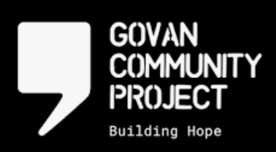   | Dengê Erênî yê Penaberiyê  (Positive Asylum Decision)  - Ev rêbername pêristekê ji hin rêxistinan dide ber destê te ku dikarin alîkariya kesên nû mafê penaberiyê wergirtine, bike.  -   Tîma Nûhatiyên bo Skotlendê  (Inverclyde HSCP)  01475 715 365  refugeeandmigration@inverclyde.gov.uk

Dengê Erênî  Eger rewşa penaberiyê dane te û niştecihê Inverclydeê yî, 'Meras' dê zanyariyên te bi awayê automatîk radestî Tîma Nûhatiyên bo Skotlendê li HSCP'ya Inverclydeê bike.  Tu divê sitargeha xwe ya Mears'ê vala bikî û alîkariya lêçûnê ya karta ASPEN'ê di heyama 28 rojan piştî wergirtina dengê xwe dê were rawestandin.  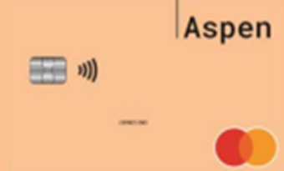  e-VISA  Ji roja 1^{ê} Mijdara 2024an ve Wezareta Karûbarên Hundir dê ti Destûreke Mayînê ya Biyometrîk çap neke.  Ji bo bidestxistiona e-VISA'ya xwe divê hûrgiliyên têketinê radestî te bên kirin û rewşa xwe ya koçberiyê biselimînî.  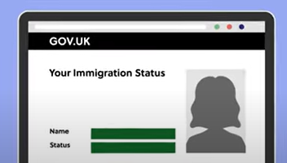 | 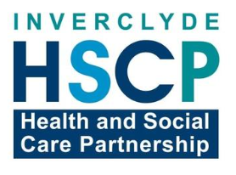  Mal û Mesken  Heke tu dixwazî li Inverclydeê bijî, Tîma Nûhatiyên bo Skotlendê yan Bijardeyên Meskenê û Xizmetên Rawêjkariya Bêmalan dê alîkariya te di peydekirina cihê mayînê de bikin.  Bijardeyên Meskenê (The Housing Options) û Xizmetên Rawêjkariya Bêmalan (Homeless Advice Service)  01475 715 880  Malhebûn Li Cihekî Din  (Housing Elsewhere)  Heke dixwazî cihê xwe bo navçeyeke din a derveyî Inverclydeê biguhezînî, ji kerema xwe ji bo wergirtina alîkariyê bi saziya xwarê têkilî dayîne:  Yarmetiya Koçberan  (Migrant Help)  0808 8010 503  Konseya Penaberan a Skotlendê  (Scottish Refugee Council)  0808 1967 274  Konseya Bajarê Glasgowê  (Glasgow City Council)  0141 222 7352  Konseya Bajarê Edinburgh'ê  (Edinburgh City Council)  0131 200 2000 | Karûbarên Darayî  Tu îzna te heye ku daxwaznameya sûd û karkirina li Brîtanyayê bidî.    Krediya Cîhanî  (Universal Credit)  Darijandina dirav bo Karta ASPEN'ê dê were rawestandin, û divê ji bo Krediya Cîhanî (Universal Credit) daxwazname bidî.  0800 328 5644  Hesabê Bankê  Krediya Cîhanî (Universal Credit)/sûdên din divê li hesabekî bankê bên darijandin, loma divê herî zû hesabekî xwe yê bankî vekî û dikarî bi serdana bankan vî karî pêk bînî.

